何妨呐

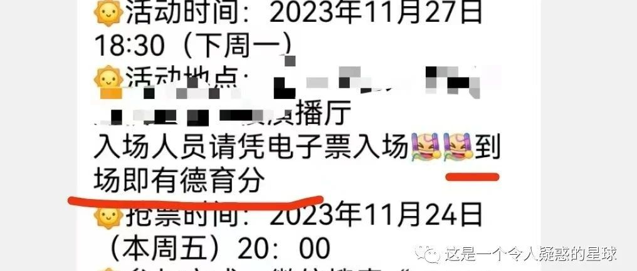

# 一言难尽的大学综测评价体系

原创  何妨呐  [这是一个令人疑惑的星球](javascript:void(0);)

之前有个读者给我发私信，倾诉她的烦恼，她似乎是被大学综测“绑架”了。她两学期专业成绩都是第一，加上综测，反倒成了三等奖学金，甚至还是勉强评上的。找到原因后她痛定思痛，也开始参加社团，找老师参加一些活动，忙活于各类竞赛、社团组织、学生会部门、团组织部门等等。这些本来她毫无兴趣，但必须要参加了，因为这些都和综测成绩绑定，而综测又和奖学金绑定，这些占据了大学里的大部分业余时间。她说最让她崩溃的还不是这些水证书和形式主义活动，而是每年综测评定时的勾心斗角和明争暗斗。这些，俨然已让对大学生的评价体系变了味。



今天这篇文章，我们以大学里一言难尽的综测评价体系为切口，来谈谈教育如何“定义优秀”的问题。当然，我本人是个不学无术的混子学生，不参加社团（被人踢出来了），也不是班干，不热衷于搞综测和刷绩点。我瑾以局外人的角度，结合我这个读者和一个朋友的实际经历，来谈谈大学里“评优评先”体系的那些弊端和匪夷所思的套路。

我个人对于综测评价的初衷没有异议，让大家德智体美劳全面发展嘛，这当然很好，奈何在施行过程中，德智体美劳得到多少发展不知道，反倒是热闹的奉承和形式的敷衍做的非常足，为以后步入社会进入职场打下了坚实基础，也是全面发展的一部分了。

我们都知道，大学就是个小社会，如果要追求评优评先，那就难免要磨炼一些“人际交往能力”。什么时候参加活动，参加哪些活动，找谁参加活动，能得到什么证书，证书能否加分，加多少分等等，这些都有门路在里面。如有人脉打点和关系铺路，就会事半功倍。如若不然就往往吃力不讨好。至于这些活动有什么意义，能给实际生活个人成长带来什么提高，参加志愿是为了得证书还是就是为了帮助他人，这些都是可以模糊而论的，这是不重要的，也几乎没人在意。反正似乎只要这样忙起来，大学生活就变得“充实”了。



我大学期间的朋友圈，充斥着一些活动的转发和宣传，这些活动往往都是顶着一个很大的名号，让你答题或者拉人头攒积分，之后会派发给你一个“证书”（花钱可以邮寄纸质证书），这个证书将成为你德育证明和综测加分的一部分。我一开始也趋之若鹜，天天填调查问卷和拉人答题，后来大三恍然大悟以后，我见谁转发我就屏蔽谁。大三大四的生活过的相当清净。当然，只是我个人厌倦这样的虚头巴脑的证明活动，不代表这些活动本身的不好，大家见仁见智。

我在我们村当过志愿者，暑假时进厂打过工，写过工人考察报告，调查研究过一些社会行业，但这些不能算是社会实践，因为这些没有证书，没有可证明的量化方式。当然，我也无所谓，毕竟我的初心也狭隘，我就是为了多赚钱而务工，做调研和写报告是附带的，我自然也是问心有愧的。在校期间，专业课好好学，水课就看自己想看的书，形式主义活动远远避开，脚踏实地不张扬不浮夸，不搞形式上的交际和浮于表面的应承。这是许多老实本分大学生都有的写照。我那个读者也是这样式的，所以，她的综测评定上的“心理健康”那栏，就被打了低分。我没关注过我的综测分，我想我的心理健康也应是低分——我写这一篇文章，就足以证明我的不健康了。

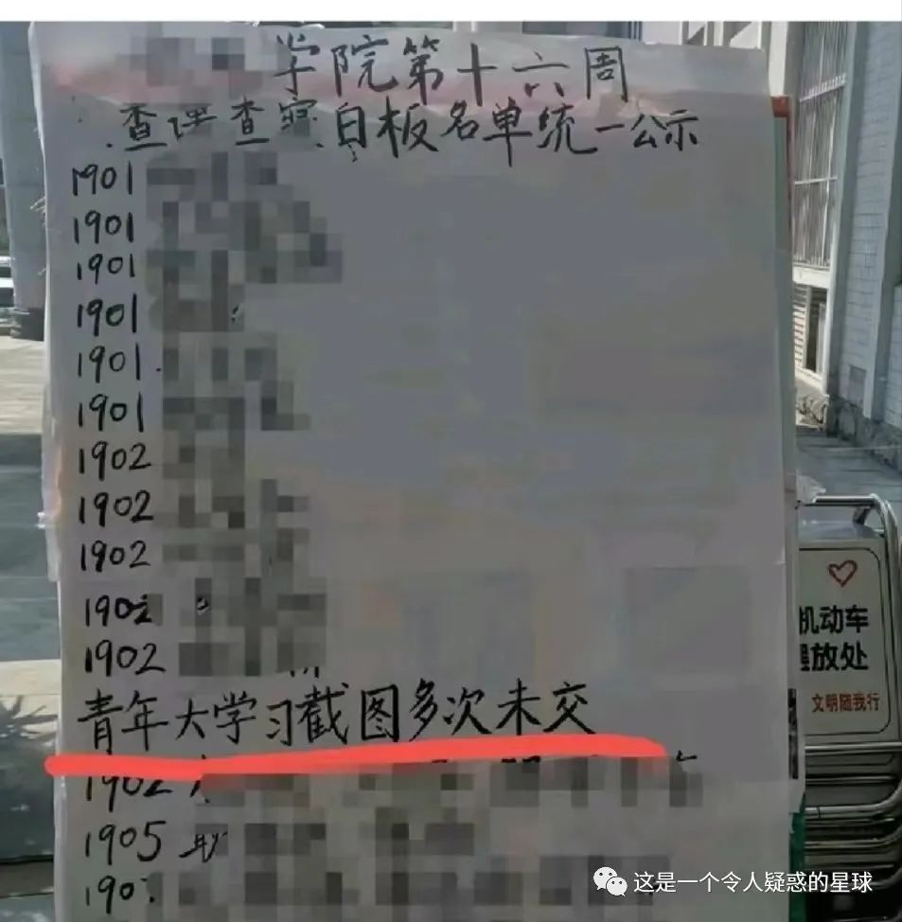

我已经大四了，据我连续数年的观察，参考朋友学校和结合读者反馈，我得到了一个至真的结论:在不参加无聊社团和形式主义活动的前提下，在不到处搜寻一些奇奇怪怪的德育证明的前提下，在不打点关系和广泛交际的基础上，要想学年综测分还能名列前茅，这就如同想在法国投降前占领巴黎一样，是一种不切实际的幻想。当然，我这样的看法是偏颇片面的，可能和学校档次低有关，至于别的学校是否如此，大家还是见仁见智吧。

我在以往的一篇文章中列举了大学中的八条形式主义表现，在一些专家看来，其实正是这些形式主义的活动，才能让我们这些不学无术的青年们的大学生活“充实”起来。不管是强制参加一些讲座活动也好，还是去写一些什么报告、做一些什么题目、交一些什么截图，这些都能证明我们的充实，不做就是思想滑坡，就会受到批评，或者以集体荣辱观来逼迫你就范。似乎我们需要通过这些肉眼可见的书面形式，来证明我们真的是个积极向上的不违法乱纪的好青年。

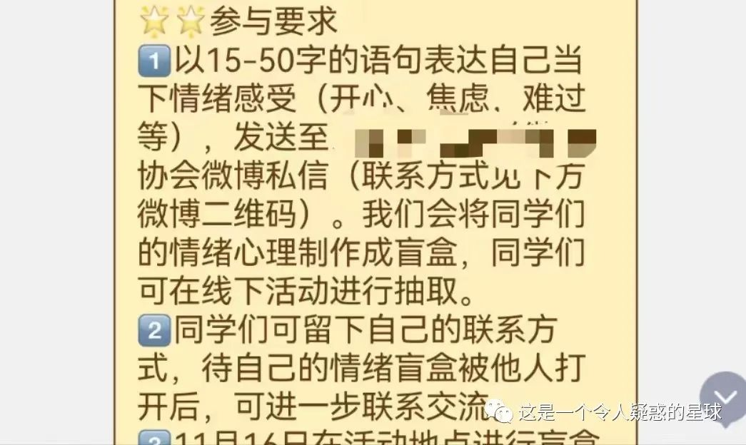

以这些敷衍和佯装积极的书面形式来证明人是否优秀，这本就是件啼笑皆非的事，奈何这已然成了不可撼动的一种评价方式。我不是读的教育学，也知道这样可量化的评价标准是最省事省心的，只是我个人讨厌这种评价体系而已。我自己可以管住我自己远离形式主义的牢笼，不去追逐评优评选的称号和光环，但有的人确实是需要，他们内里的优秀和坚韧的学习态度不被挖掘不被表彰，反而需要靠一些人情上的刻意恭维和活动上的打点来为自己的能力证明，这样匪夷所思的评价体系不仅没有得到抵制和抨击，反而成了固若金汤的，这不能不值得我们深思。

预览时标签不可点

修改于

微信扫一扫  
关注该公众号

[知道了](javascript:;)

微信扫一扫  
使用小程序

[取消](javascript:void(0);) [允许](javascript:void(0);)

[取消](javascript:void(0);) [允许](javascript:void(0);)

×

分析

：  ，  ，  ，  ，  ，  ，  ，  ，  ，  ，  ，  ，  。   视频  小程序  赞  ，轻点两下取消赞  在看  ，轻点两下取消在看  分享  留言  收藏

精选留言



酸去羟基醇去氢来自重庆

在有些地方叫作“第二课堂”



赵义慧来自安徽

我们学校叫第二课堂



卷985大学！来自河南

什么，有被明示到[晕]



Hexagon.来自浙江

我们学校叫，再学习再教育



白天来自黑龙江

到梦空间[微笑]



我们的歌来自安徽

PU口袋校园[微笑]



优乐狗ฅฅ来自广西

米兔



Nadezhda Solomonovna Norshteyna来自云南

青团一点通[Smile]



温和的轭来自山东

到梦+1



稞稞来自上海

行了，被冒犯了，大学牲被五育绑架的一生）



潦草企鹅来自江苏

从pu校园折腾完了还不够，又折腾了新APP易校园[困]



椰椰小樱来自吉林

从小到大形式主义陪我长大[睡]



Vigorous来自福建

确实，整一堆没有意义的活动要求报名 报名的人少就强制轮学号参加 不仅要签到还要签退，甚至怕你中途溜出去一会儿一个小时点一次名[裂开]



Ushuaia来自安徽

当三好学生和优秀团员都是投票选出，拉票成为获得称号的唯一办法，而不是学业和体育成绩，当我提出质疑又被同是大学生的学长学姐告知人际关系也是上大学必须处理的事宜，我当然知道朋友也很多，但是还想问这些个荣誉的评定初衷为何，又是什么让我们习以为常的拉票



Hexagon.来自浙江

厉害的学校都是有奖学金还有称号答辩的，浙大还有清北的答辩很多都有公众号发布，感觉只有那种。。才会这样搞



酸去羟基醇去氢来自重庆

没有“公平”。只有越来越不体面的竞争



Ushuaia来自安徽

有奖学金我每年都是一等，现在保研了



炮弹飞行的弹道学与动力学问题来自广西

他们绞尽脑汁把你赶上设计好的赛道，如果你态度消极甚至反抗，你就会被众矢之的，被千夫所指，仿佛你不参加不融入，就会变得不人不鬼。



再睡5分钟来自吉林

防止你不上课的时候没事干 想着想着发现不对劲的东西[旺柴] 跟我大声疾呼：遥遥领先！



。🌈来自黑龙江

给你定出一套标准评价制度，告诉你做什么才是一个好学生，从而规训你。再把这套评价体系跟什么奖学金、入党入团、保研挂钩，让你无法逃脱。同时通过各种活动、水课夺走你的时间、精力，再用抖音、网络小说、游戏把你的空闲时间也一并夺走了，好让你不要想东想西，不然以后学成精了挖他们的墙角。



曲阿小小怪来自福建

难绷，我们都毕业了，还给我们发，如果不回收到，扣我们综测



七 安来自陕西

啊？毕业了还怎么扣呀

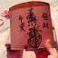

庚辰来自湖北

我们老师之前搞一个项目，结果评教授没评上，然后他告诉我们一句话，搞学术的玩不过搞政术的，可惜我那个老师只是差了点关系



稞稞来自上海

谢谢你作者，，，我真的很爱看你写的东西，，我觉得你在思考和说真话，，我现在已经没有多余的力气写东西了，，大学牲活过得感觉被绑架，，不管进校前想干什么现在只觉得能毕业就行



这是一个令人疑惑的星球来自

哎，客气。避开掉那些形式上的活动，过得轻松些



HG来自辽宁

形式主义课堂，大学应该是自学，求是的地方



青风炬来自福建

题外话，想知道调查报告怎么写？一直很想做些这样的事情



这是一个令人疑惑的星球来自

推荐先看看教员的《湖南农民运动考察报告》，还有冯军旗的《中县干部》。我这个公众号也有一篇《郑州搬运工人考察报告》和《发传单行业考察报告》，希望能够帮到你。



喜来眠收银员是我偶像来自陕西

要烦死二课了…各种什么德…还有截图青年大学习，我压根不看就放一边让它自己播放完…



哄哄来自山东

你只要点一下，然后退出，就有记录了，不用看。我们是这样，不知道你们是不是[呲牙]



。🌈来自黑龙江

我跟作者说的一样，大一的时候参加各种水活动，但是后来我看清了，主动跟这些东西拉开距离，我用这些节省出来的时间学习自己喜欢的东西、思考、计划，找到自己真正喜欢干的事。反正就我自己来说，利用空闲时间学一门外语比参加各种活动卷综评成绩有用得多，这是我大学三年来最大的感受，而且做自己喜欢的事情给你带来的成就感比综评多卷两分大得多。 另一方面，我认为为了加分参加这些活动是对这套评价机制和制定这套机制的上位者的妥协。为什么？因为参加这些活动不需要什么技能，只需要投入精力就行，你能通过参加这些活动混高分，我为什么不可以？大家相互PK谁更会花时间在这些没意义的事情上、谁更会迎合领导，不就是卷吗？那在这个过程中，谁受益了？除了那些混到高分的人以外，别忘了大家都参与到了这些活动中，这套评价机制也得到了肯定和延续，吸引更多的人来参与。于是进入下一个循环。  我知道我们不得不在一定程度上遵守人家制定的游戏规则，这是现实，但是不能认为这就是真理。我们至少可以多读书，提高自己的认知，走出学校给我们设下的框架，对学校中的这套游戏制度和各种潜规则，至少要做到不去迎合。



YiJay来自山东

有没有985高校的读者，想问问你们的学校里也是这样的吗



稞稞来自上海

坐标上海某985，，，我们也这样，，大学牲活过得感觉被绑架，，不管进校前想干什么现在只觉得能毕业就行



稞稞来自上海

解释一下，我们学校wifi的ip地址在北京，但我人没去过（闭目



木鸡来自江苏

其实还好，有这种乱七八糟的东西，但是学校以人为本，所以就算青年大学习倒数也不会说什么，其他的其实装装死就行



啦啦啦来自安徽

这样看我们学校和我的辅导员真的好好，虽然我大一学年绩点第一，但综测真的都十几名了[尴尬]，可是评奖学金的时候辅导员和评议小组几乎只看成绩，所以最后我自己都没有想到竟然拿了最高的奖学金[流泪][流泪][流泪]



竹罐闲谈来自江西

管理水平的低下导致的形式主义的泛滥



楠来自山东

我啥也不关注，很累，真的大学完全让我失去了耐心，各种事情不间断消耗我的耐心，以至于现在我干啥都不想仔细看，随便成为了我的口头禅，一言难尽啊[流泪]



CX330XG来自黑龙江

我也曾安慰自己说，大学不是高中了，不能只闷头学习，人家综测比我高说明人家的交际能力比我强，唉，现在大四了，我只觉得无力与荒谬



艺术意象来自北京

不理解 不尊重 ex综测



番茄糊芋丝来自吉林

想到我读书的时候，党员名额只能给专业第一的[破涕为笑]我至今也不能理解



这个世界到底什么样来自黑龙江

高中也有综评，不知道这东西是哪个王八蛋龟儿子三孙子发明设计的，意义在哪里。



Hexagon.来自浙江

“我个人对于综测评价的初衷没有意义，让大家德智体美劳全面发展嘛……”这句话有错别字，应该是“异议”吧



这是一个令人疑惑的星球来自

这就改一下



得鱼勿忘筌来自河南

我们那叫青马班[旺柴]

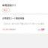

我晕谁改的来自山东

等价交换罢了



杜浑来自山东

怎么说呢，现在处在探索阶段，各种抽象的情况都有可能发生，不犯点错怎么找到合适的评价方法。问题是，现在已经停滞了，不再探索了。发现这套形式主义的玩意好使，就固定下来了[难过]



sherry来自江苏

现在我早已离开学工岗位，不过15年前我做学工工作时的环境还是纯粹的，虚头巴脑的事情也少得多。清晰记得有一年评选8000元的国家奖学金我做班主任的那个班级的班长获得了。这个班长除了负责班级工作以外，没有承担学院和学校学生会的任何工作。当时的学院党支部书记解释，该班长连续四个学期班级综合测评第一名，除他之外找不到第二个学生，因此他拿奖是实至名归。



鲍则支来自辽宁

up写的真的太好了[流泪][流泪][流泪]作为一个饱受综测折磨的大学的，真的很难[流泪][流泪][流泪]